ÇANKAYA İŞ SAĞLIĞI VE GÜVENLİĞİ MERKEZİ
Adres: Gazi Mah. Silahtar Cad. No:134 Yenimahalle/ANKARA Tel: (+90) 312 211 16 80 (pbx) Faks: (+90) 312 211 16 83 www.www.cankayasaglik.com.tr

İŞBAŞI İSG KONUŞMALARI
(TOOLBOX TALKS)
No: 222 Sayfa No: 1/4

ENFEKSIYON HASTALIKLARI & İLK YARDIM TEDAVISI
Kaynak: http://www.toolboxtopics.com/Gen%20Industry/Infectious%20Disease%20and%20First%20Aid%20Treatment.htm

Bir gün, herkes ciddi olarak yaralanmış ve kanamalı bir arkadaşına yardım etmek durumunda kalabilir. O andaki en önemli işin yaralanmış kişiye yardım etmek olması doğaldır, ancak aynı zamanda kişinin kendisini enfeksiyondan da koruması gerektiği de unutulmamalıdır. AIDS ve hepatit gibi bir çok hastalık tükürükten kana ya da kandan kana temasla bulaşabilmektedir. Uzun kuluçka dönemi nedeniyle, bireyler öyle bir hastalığı taşıdıklarını bilmeyebilirler. Kan transfüzyonu ya da enfekte kişi tarafından dokunulmuş yemeğe temas yoluyla, bir enfeksiyon hastalığına yakalanmış olabilirler. Enfeksiyon korumasız bir ilk yardım için, kendi başına yöntemler geliştirilmemelidir.
Başka birinin vücut sıvılarına temas etme olasılığı olduğunda "evrensel önlemleri" uygulayın. Bunun anlamı şudur; ilk yardım uygularken tüm yaralı kişiler kan yoluyla bulaşabilen bir patojenle enfekte varsayılır.
- İlk yardım yaparken kendinizi korumanın en iyi yollarından biri kauçuk ya da latex eldivenler giymektir. Bu yalnızca sizi korumaz, yaralı kişiyi de ek enfeksiyon riskinden korur. Küçük parmak kesikleri ya da ellerinizdeki sıyrıklar bir virüs ya da bakteri girişine yol açabilir.
- Tüm ilk yardım setlerine, steril kalmaları için ayrı paketlenmiş lastik eldivenler konmalıdır. Eldivenler hiç bir zaman tekrar kullanılmamalıdır.
- İlk yardım kitlerine aynı zamanda yüz maskesi ve gözlükler konulmalıdır. Eğer kan sıçrama olasılığı varsa, müköz membranlarınızı-ağız, burun ve gözlerinizi maske ve koruyucu gözlükle kapayınız. Bir toz maskesi ya da bir solunum filtresi yeterlidir.
- Ağızdan ağıza solunum enfeksiyon hastalıklarına maruziyet için ayrı bir potansiyel risk içerir. Kendinizi, ilkyardım setinde bulundurulması gereken tek kullanımlık bir Hijyenik Solunum Maskesi*, Airway ya da diğer adıyla S-tüp** ile koruyabilirsiniz. Bu plastik aletler tükürük geçişini önleyerek, çeşitli enfeksiyon hastalıklarının bulaşma potansiyelini sınırlar.
- Kan bulaşmış eldivenler, giysiler, bandajlar ve emici materyaller sızıntı yapmayan, üstünde net olarak kırmızı renkle “biyolojik tehlikeli madde” yazan kutulara düzgün şekilde depolanmalıdır.
- Kan ya da vücut sıvılarına maruz kaldıysanız ellerinizi ve temas eden deriyi sabun ve ılık suyla acilen yıkayınız. Güvenlik önlemi olarak, patojenler (olası bulaş) için gereken testleri yaptırınız.
- İşyerinizde herhangi bir kanama olursa, kanın yayıldığı alan dezenfekte edilmelidir. Su ve çamaşır suyu (10’a 1) karışımı kabul edilen bir metoddur. Eğer dezenfektan kullanılmadıysa, saatler sonra kanla temas eden bir kişi bile enfekte olabilir.
İş yerinde (olanaklar çerçevesinde her vardiyada en az bir), ilkyardım eğitimi almış ve enfeksiyon hastalıklarına maruziyetten korunabilen “Belirlenmiş İlk Müdahaleci - Sağlıkçı İşçi” bulunmalıdır. Ancak, acil yardıma gereksinimi olan bir çalışma arkadaşınıza, sizin de müdahale etmeniz gerekebilir.

ÇANKAYA İŞ SAĞLIĞI VE GÜVENLİĞİ MERKEZİ
Adres: Gazi Mah. Silahtar Cad. No:134 Yenimahalle/ANKARA Tel: (+90) 312 211 16 80 (pbx) Faks: (+90) 312 211 16 83 www.www.cankayasaglik.com.tr

İŞBAŞI İSG KONUŞMALARI
(TOOLBOX TALKS)
No: 222 Sayfa No: 2/4

Girişimde “evrensel önlemleri” uygulayın ve başkalarını da aynı şekilde davranmaları için uyarınız. Kan yoluyla bulaşan patojenler ile ilgili eğitimi Kızılay ya da diğer yetkili kuruluşlardan alabilirsiniz. Başedilmesi zor enfeksiyon hastalıkları giderek artmaktadır, RİSK ALMAYIN!

*
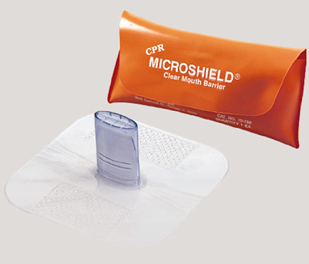

**
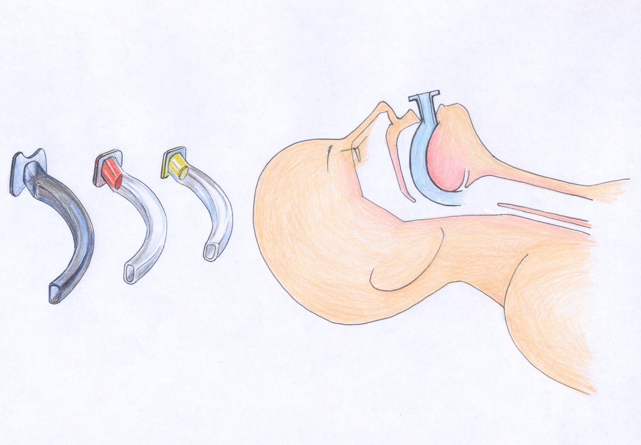

ÇANKAYA İŞ SAĞLIĞI VE GÜVENLİĞİ MERKEZİ
Adres: Gazi Mah. Silahtar Cad. No:134 Yenimahalle/ANKARA Tel: (+90) 312 211 16 80 (pbx) Faks: (+90) 312 211 16 83 www.www.cankayasaglik.com.tr

İŞBAŞI İSG KONUŞMALARI
(TOOLBOX TALKS)
No: 222 Sayfa No: 3/4

INFECTIOUS DISEASE & FIRST AID TREATMENT
Kaynak: http://www.toolboxtopics.com/Gen%20Industry/Infectious%20Disease%20and%20First%20Aid%20Treatment.htm

We may all find it necessary, at some time in the future, to help a co-worker who has been seriously injured and is bleeding. It is natural to be most concerned with helping the injured person at this time, but you should also think about protecting yourself from infection. Many diseases, such as AIDS and Hepatitis, can be transmitted from saliva-to-blood, or from blood-to-blood contact. Individuals may have such a disease and not know it, because of the long incubation period. They may have contracted an infectious disease through blood transfusion or exposure to food that has been handled by an infected person. Don't add another route for infection-unprotected first aid assistance.
Always follow "universal precautions" when there is a potential for contacting another's body fluids. This term means that "all injured persons should be considered as if they are infected with a bloodborne pathogen when administering first aid or medical attention."
□ One of the best ways to protect yourself when giving first aid is by wearing rubber or latex gloves. This not only protects you, but protects the injured person from additional risk of infection as well. Even small finger cuts or abrasions on your hands could provide entry for a virus or bacteria.
□ All first aid kits should be stocked with rubber gloves that are packaged individually so they remain sanitary. Gloves should never be re-used.
□ First aid kits should also be stocked with face masks and glasses. If there is a chance of blood splattering, cover your mucous membranes-mouth, nose and eyes-with a mask and goggles. A dust mask or respirator will do in a pinch.
□ Mouth-to-mouth resuscitation offers another potential for exposure to infectious disease. You can protect yourself through the use of a disposable microshield or S-tube, as they are sometimes called, which should also be supplied in first aid kits. These plastic devices prevent saliva transfer and limit the potential for infection from a variety of infectious diseases.
□ Blood-contaminated gloves, clothing, bandages and absorbent materials should be properly deposited in leakproof containers that are clearly marked with the red biohazard symbol.
□ Wash hands and other exposed skin immediately and thoroughly with soap and warm water if you've been exposed to blood or body fluids. To be safe, you should also be tested for pathogens.
□ When bleeding occurs in the workplace, the area of the spill should be disinfected. A mild solution of water and household chlorine bleach (10-to-1) is an accepted method. Someone who touches a blood spill even hours later could be subject to infection if disinfectant isn't used.

ÇANKAYA İŞ SAĞLIĞI VE GÜVENLİĞİ MERKEZİ
Adres: Gazi Mah. Silahtar Cad. No:134 Yenimahalle/ANKARA Tel: (+90) 312 211 16 80 (pbx) Faks: (+90) 312 211 16 83 www.www.cankayasaglik.com.tr

İŞBAŞI İSG KONUŞMALARI
(TOOLBOX TALKS)
No: 222 Sayfa No: 4/4

Your workplace may have a "Designated First Responder," who is well trained in providing first aid and avoiding exposure to infectious diseases. But you too could be on the spot when a co-worker is injured and needs immediate help. Follow "universal precautions" and remind others to do so as well. You may wish to receive bloodborne pathogens training yourself, from the American Red Cross or another reputable firm. With hard-to-combat infectious diseases on the rise, take no chances!

